REQUERIMENTO Nº 186/2021
SÚMULA: Requer informações da Secretaria de Segurança Pública do Estado de São Paulo afim de fazer um estudo para que seja implantada no município a delegacia de proteção ao idoso em Itapevi.
Requer à Mesa, após ouvido o Douto Plenário na forma regimental vigente, seja oficiado ao Excelentíssimo Senhor Igor Soares Ebert, Prefeito Municipal Poder Executivo, juntamente com a secretario do Estado da Segurança Pública do Estado de São Paulo para que realize a Delegacia de Proteção ao Idoso em Itapevi.
Justificativa
Senhor Presidente: -
Senhores Vereadores: -
Senhoras Vereadoras: -
Trata-se de uma solicitação dos munícipes que veem a necessidade da delegacia do idoso aqui em Itapevi, sendo-lhes expressamente assegurada sua participação na comunidade a defesa de sua dignidade e bem-estar e o direito à vida (art. 230, CF/88). Alei n°10.741, de 1° de outubro de 2003 “Estatuto do Idoso” que nenhum idoso poderá ser objeto de negligencia, discriminação, violência, crueldade ou opressão, incorrendo em crime quem pratica essas ações e omissões.
A partir dessas informações, sugiro a criação da delegacia especializada no atendimento ao idoso em Itapevi para que se possa, efetivamente, fazer cumprir os ditames constitucionais e infraconstitucionais que determinam a sua máxima proteção.

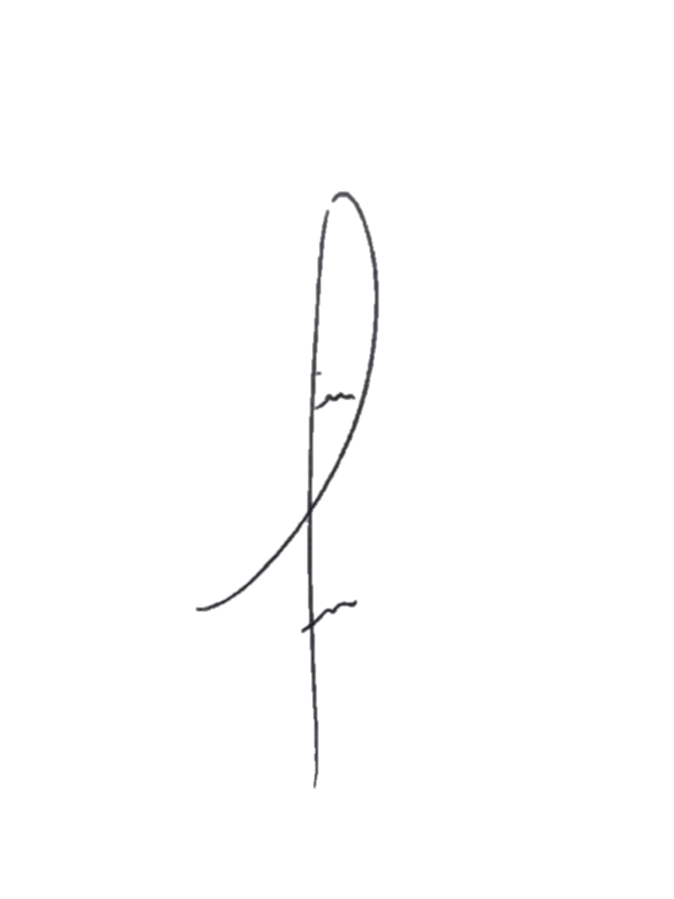
Desta forma, INDICO ao Exmo. Sr. Prefeito que seja analisado a citada a cima sobre a viabilidade de criar tal Programa. Considerando a importância da matéria em questão, conto com apoio dos nobres pares para sua aprovação.

Sala das Sessões Benvindo Moreira Nery, 25 de janeiro de 2021.


DENIS LUCAS DE OLIVEIRA
VEREADOR

